Liceo Particular Mixto San Felipe

Unidad Técnico Pedagógica

Enseñanza Básica

**GUÍA DE TRABAJO N° 4**

**Matemática 1° básico (Semana del 04 al 15 de mayo)**

|  |  |
| --- | --- |
| **Objetivo** | Comparar y ordenar números del 1 al 10. |
| **Instrucciones** | Con ayuda de tus padres realiza las actividades que se muestran a continuación. |
| **Descripción del Aprendizaje** | Reconocer la forma de comparar y ordenar números del 1 al 10. |
| **Ponderación de la Guía** | 5% |
| **Correo del docente para consultas** | [afarias@liceomixto.cl](mailto:afarias@liceomixto.cl) / [vferreira@liceomixto.cl](mailto:vferreira@liceomixto.cl) |

1. Con ayuda de tus padres realiza la siguiente actividad. Forra con papel o pinta con tempera 10 cilindros de confort y a cada uno coloca un número del 1 al 10.

En una cajita o canasta coloca muchos palitos de helado, bolitas, semillas o lo que tengas a disposición en tu hogar. Deberá quedar de esta forma.

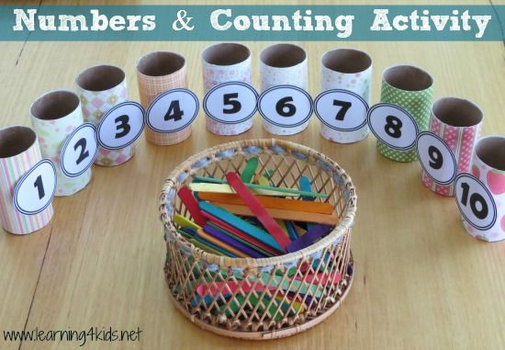

Se le solicita al niño o niña que ordenen los números de menor a mayor y viceversa, colocando la cantidad de palitos que se solicitan en cada cilindro. Luego se realizan preguntas cómo ¿Qué número viene **antes** del seis? ¿Qué número viene **después** del ocho? Y así sucesivamente con otros números.

Realizar este tipo de actividad durante la semana a modo de juego para que el niño se familiarice con el orden y comparación de números.

1. Colorea, recorta y arma en tu cuaderno el rompecabezas numérico.

